♻ EcoPuntos Pamplona
Mockups y Planificación de Interfaces
Diseño de las vistas del sistema por rol de usuario
Frontend Angular 22 · API FastAPI 0.142 · PostgreSQL 15 / PostGIS 3.3
Desarrollo Orientado a Plataformas · Universidad de Pamplona

1. Introducción y Objetivo
Este documento presenta los mockups y la planificación de las interfaces de EcoPuntos Pamplona antes y durante el desarrollo del frontend en Angular. Su objetivo es definir, para cada rol del sistema, qué vistas existen, cómo se navega entre ellas, qué componente de Angular las implementa y qué endpoints de la API consume cada una.
Se diseñaron 18 vistas que cubren los elementos que se espera en una aplicación de este tipo: inicio de sesión, menú de navegación, listados, formularios, edición, detalle y diferenciación por roles (Invitado, Ciudadano, Gestor de Punto y Administrador). Los mockups usan la misma identidad visual de la aplicación (paleta verde, tarjetas redondeadas, barra de navegación inferior y encabezado con avatar) para mantener coherencia con el resultado final.

Alcance
- 18 mockups de alta fidelidad en formato móvil (mobile-first, 390 px de ancho).
- Mapa de navegación por rol con las rutas de Angular.
- Tabla de planificación por vista: ruta, componente, endpoints y rol.
- Reglas de validación, mensajes de error y estados de cada formulario.
- Matriz de vistas por rol y correspondencia con los elementos solicitados en la rúbrica.

2. Lineamientos de Diseño

Paleta de colores
Color | Hex | Uso
Verde EcoPuntos | #10B981 | Color principal: botones, estado activo, chips de éxito
Verde oscuro | #059669 | Títulos de acento, valores positivos (puntos, CO₂)
Azul | #2563EB | Acciones informativas, editar, estado «Entregas»
Ámbar | #F59E0B | Pendiente, alertas, nivel del reciclador
Rojo | #EF4444 | Rechazar, eliminar y mensajes de error
Pizarra | #1E293B | Texto principal
Gris azulado | #64748B | Texto secundario y etiquetas

Tipografía, componentes y comportamiento
- Tipografía: Outfit (con respaldo sans-serif); títulos en negrita, texto de apoyo en gris.
- Componentes: Tarjetas con borde suave y esquinas redondeadas, chips de estado, botones de acción principal (verde) y secundaria (borde), campos con ícono.
- Navegación: Encabezado con logotipo, notificaciones y avatar; barra inferior que cambia según el rol; botón central «Reciclar» para el Ciudadano.
- Responsive: Diseño mobile-first. En pantallas amplias el contenido se centra en un contenedor de ancho máximo y la barra inferior se mantiene.
- Estados: Cada vista contempla estado de carga (indicador), vacío (mensaje guía), error (mensaje en línea o aviso) y éxito (confirmación).
- Coherencia: Mismos íconos, colores de estado y textos de botón en todas las vistas: pendiente = ámbar, aprobada = verde, rechazada = rojo.

3. Mapa de Navegación y Roles
La figura muestra el recorrido entre vistas según el rol. Tras iniciar sesión, cada rol llega a su pantalla de inicio y solo accede a las rutas autorizadas por los guards de Angular (AuthGuard y RoleGuard). El Invitado puede explorar el mapa de ecopuntos sin autenticarse.
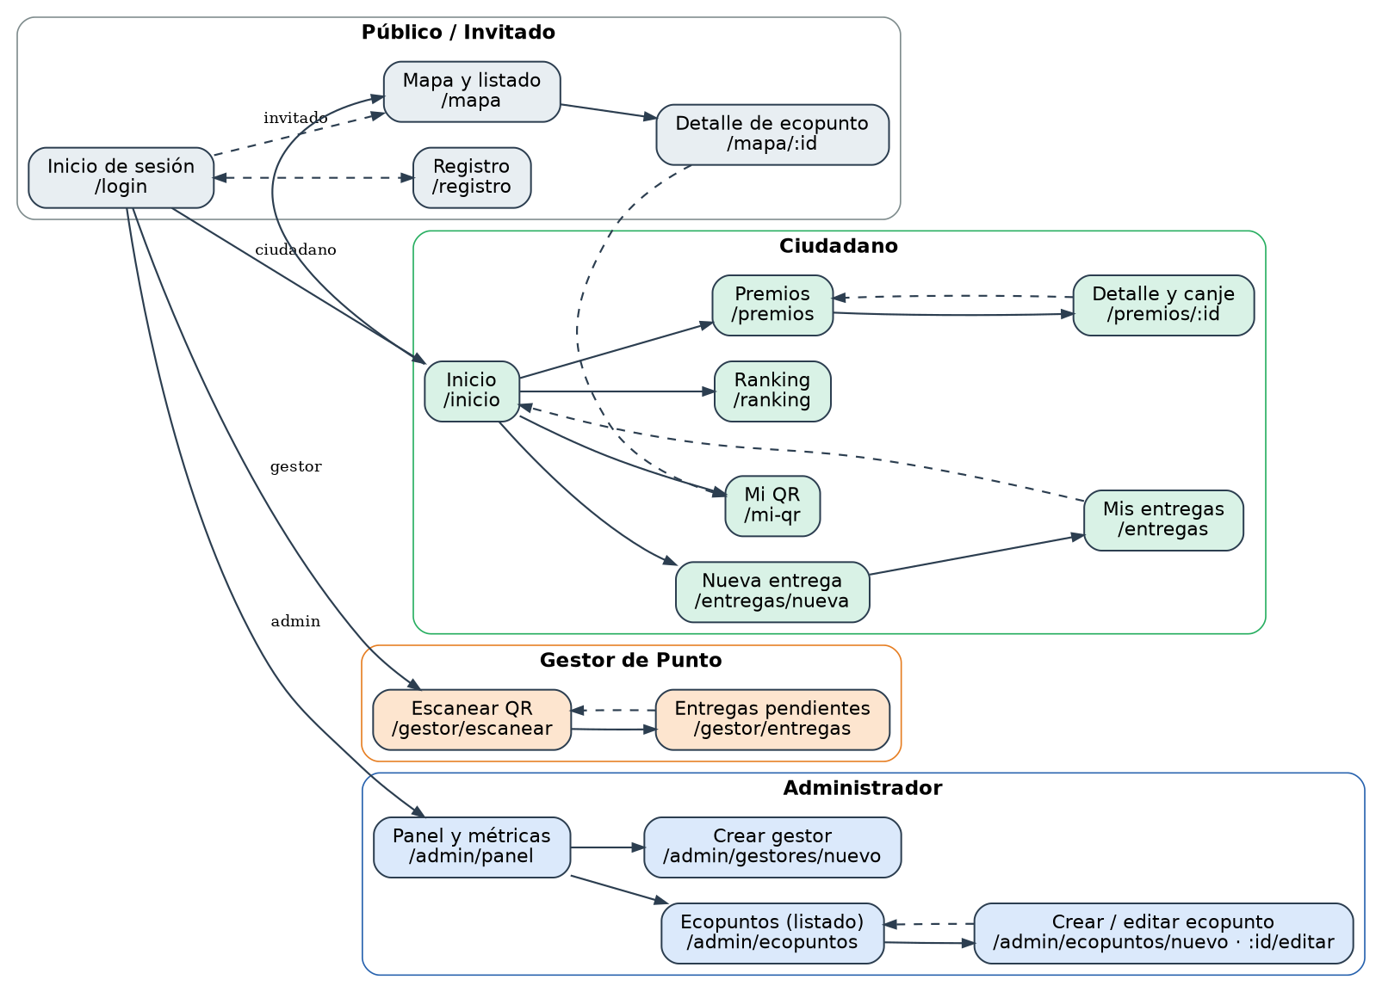
Figura 1. Mapa de navegación por rol (líneas punteadas: acceso alterno o retorno)

Matriz de vistas por rol
Vista | Invitado | Ciudadano | Gestor | Admin
Inicio de sesión y registro | ✔ | — | — | —
Mapa y detalle de ecopuntos | ✔ | ✔ | ✔ | ✔
Inicio del Ciudadano | — | ✔ | — | —
Nueva entrega y mis entregas | — | ✔ | — | —
Mi QR | — | ✔ | — | —
Premios, detalle y canje | — | ✔ | — | —
Ranking | ✔ | ✔ | — | ✔
Escanear QR | — | — | ✔ | ✔
Entregas pendientes (aprobar/rechazar) | — | — | ✔ | ✔
Panel y métricas | — | — | — | ✔
CRUD de ecopuntos | — | — | — | ✔
Crear Gestor de Punto | — | — | — | ✔

4. Mockups por Rol

4.1 Acceso público (Invitado)
Vistas disponibles sin sesión: inicio de sesión, registro y exploración del mapa de ecopuntos con su detalle.
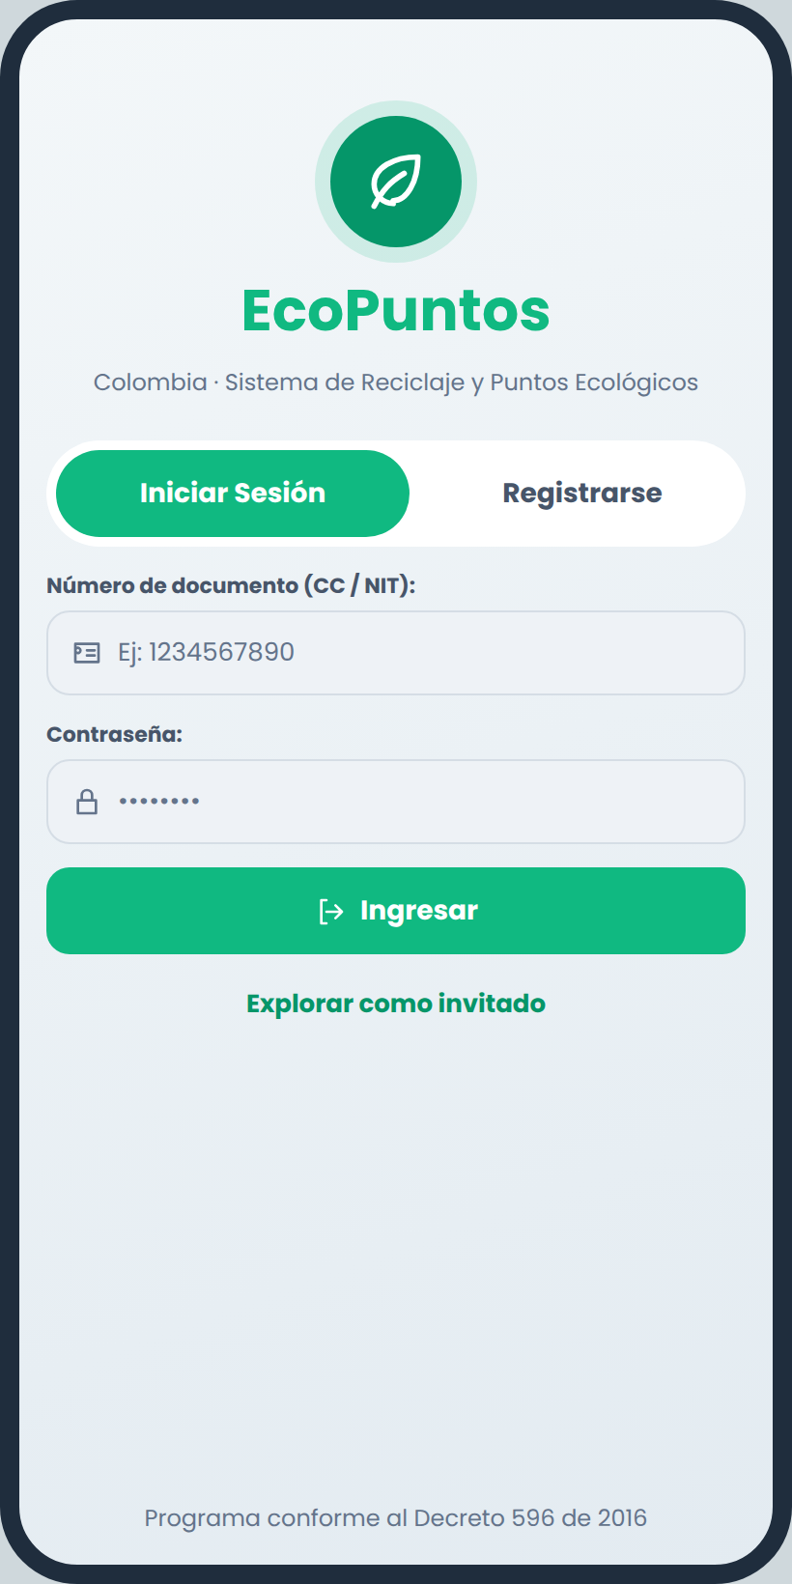  Figura 2. Inicio de sesión | 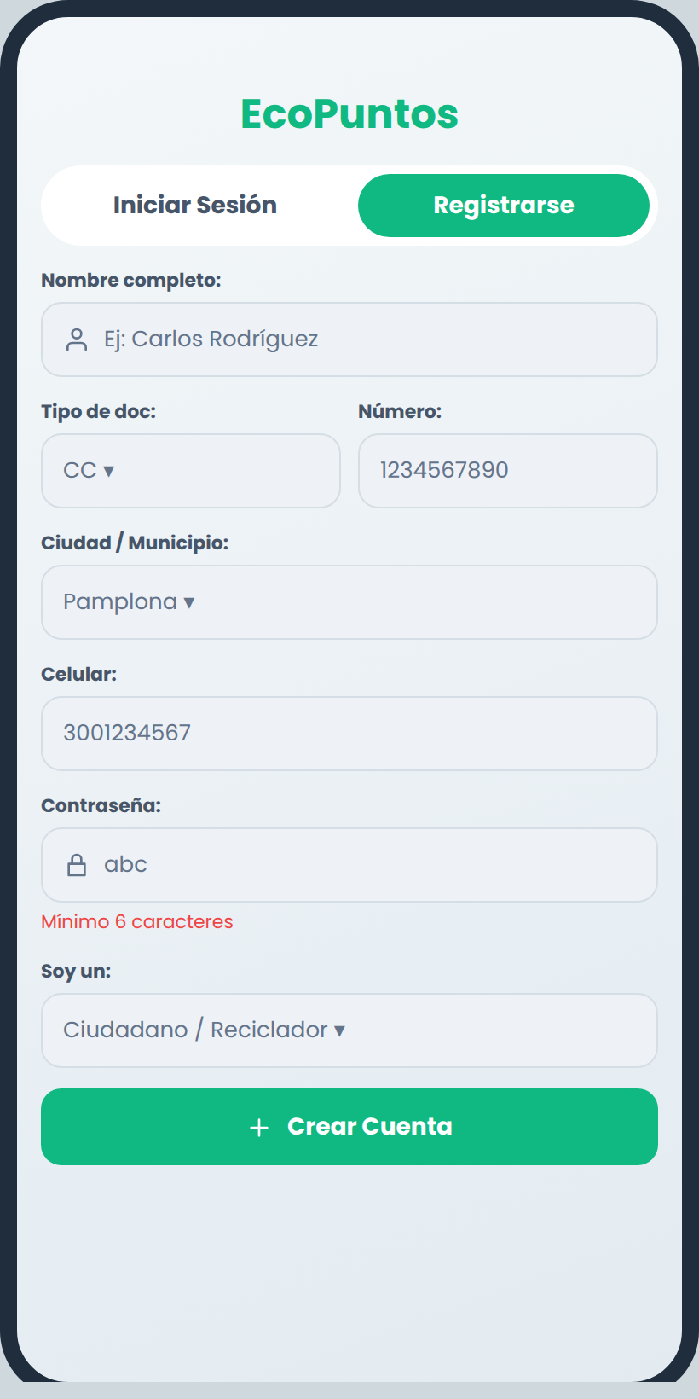  Figura 3. Registro (validación) | 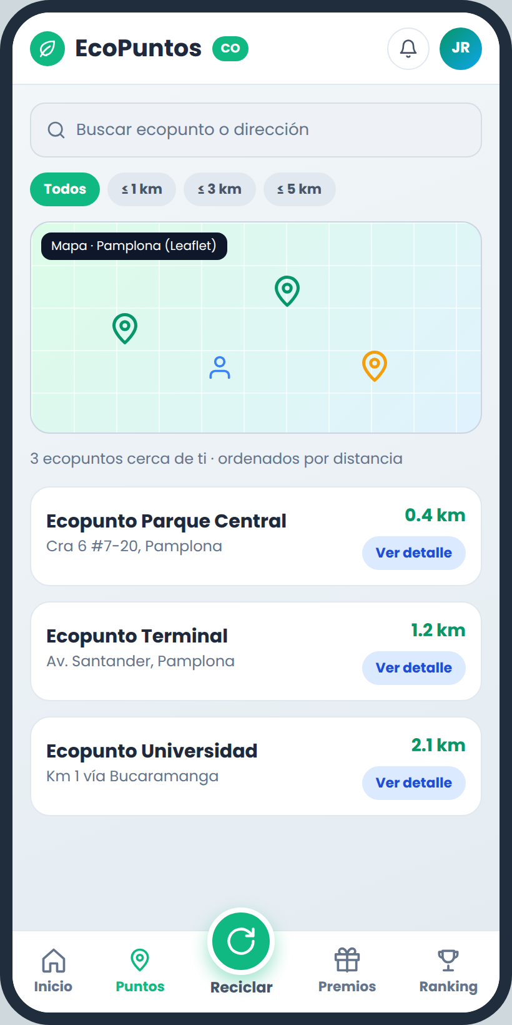  Figura 4. Mapa y listado
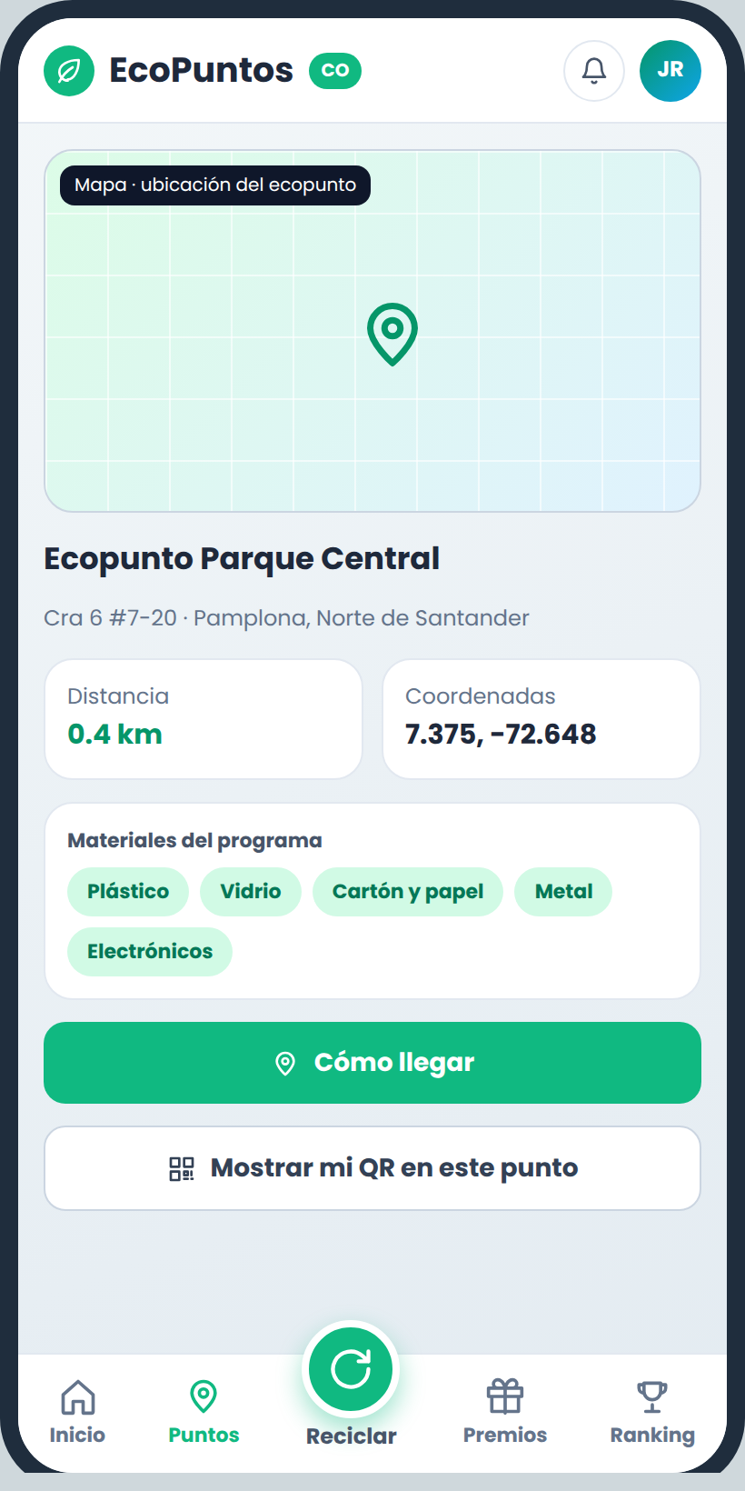
Figura 5. Detalle de ecopunto

4.2 Ciudadano
El Ciudadano consulta su saldo, registra entregas, muestra su QR, canjea premios y sigue el ranking.
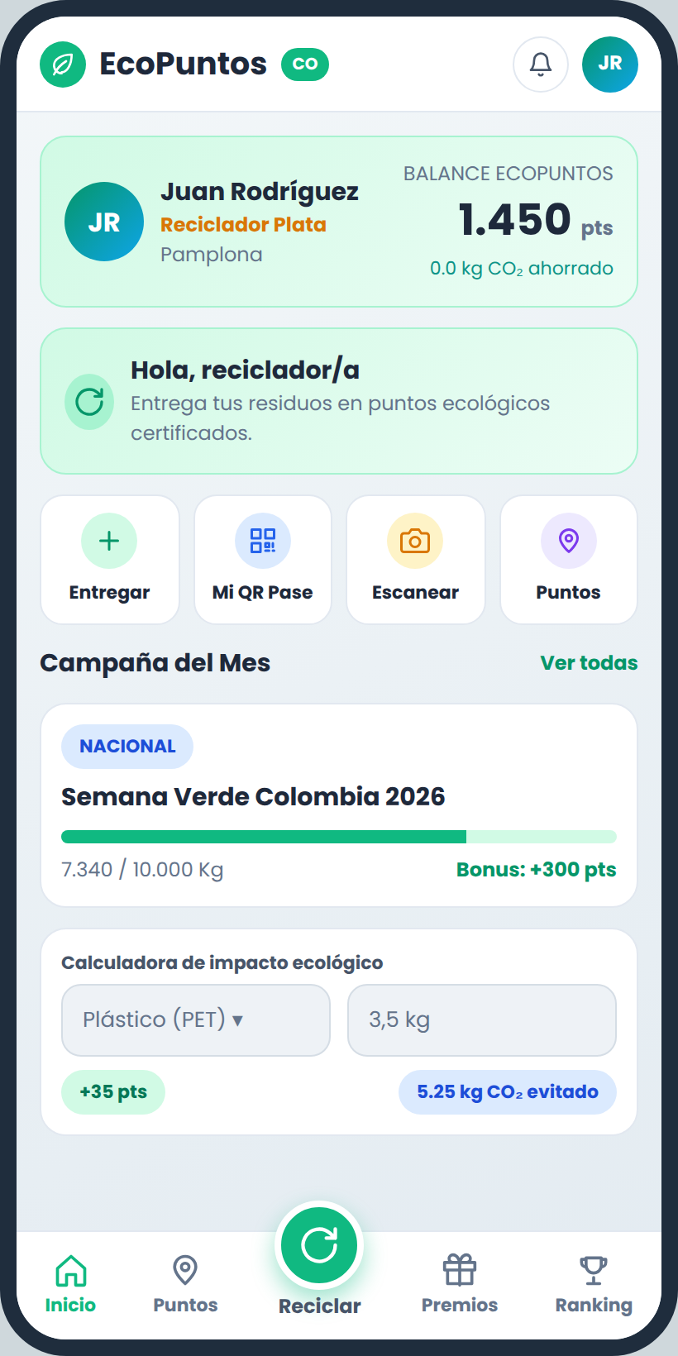  Figura 6. Inicio del Ciudadano | 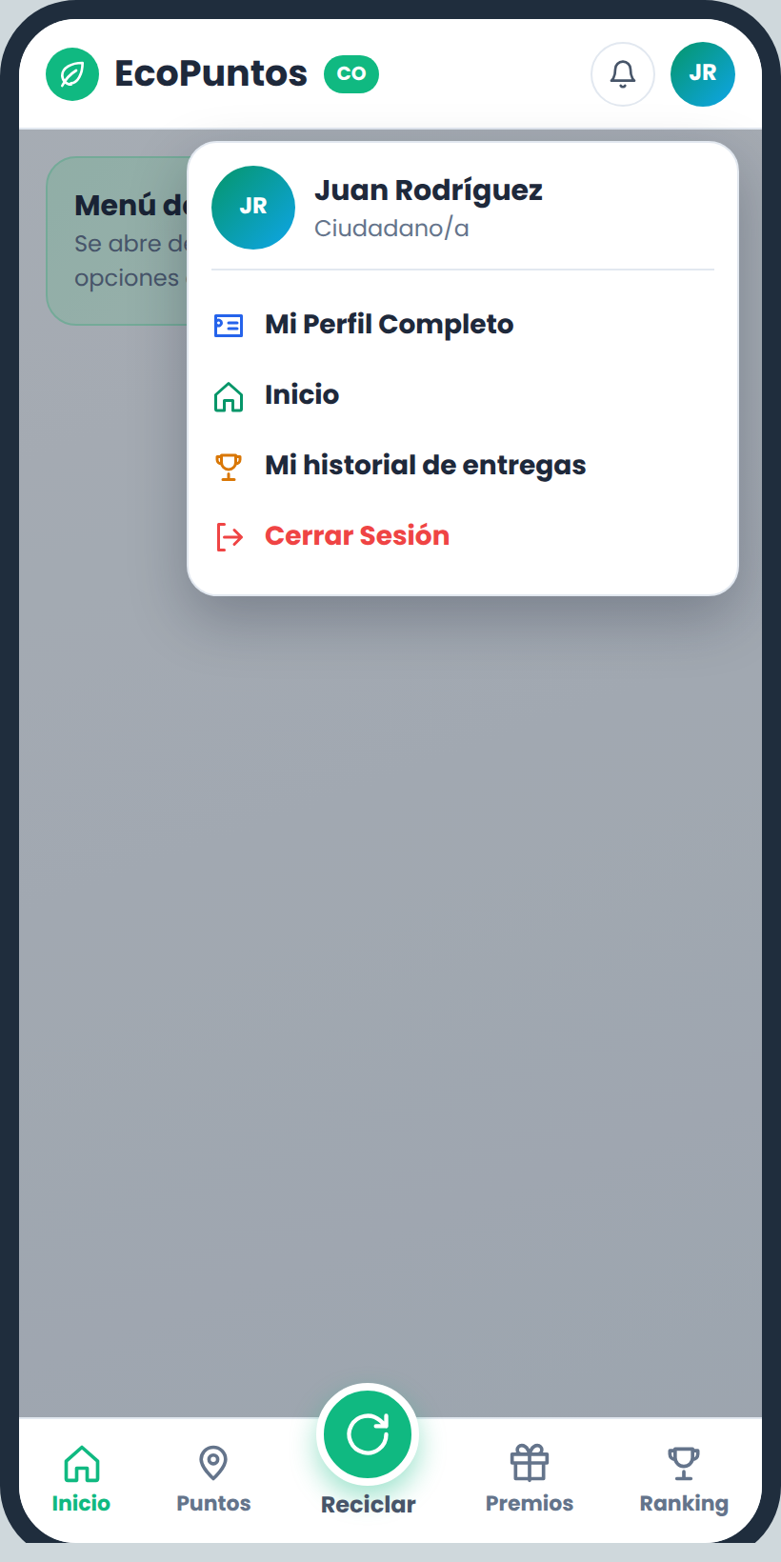  Figura 7. Menú de usuario | 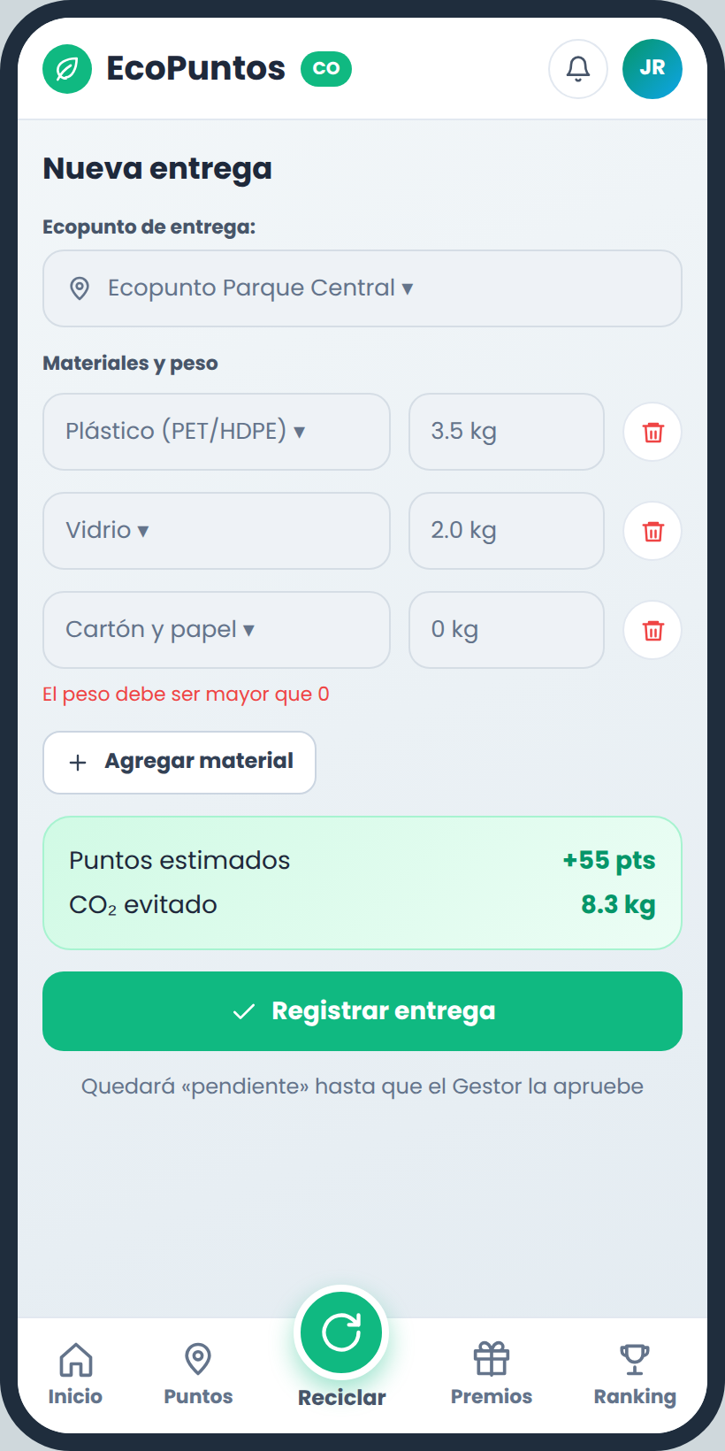  Figura 8. Nueva entrega (formulario)
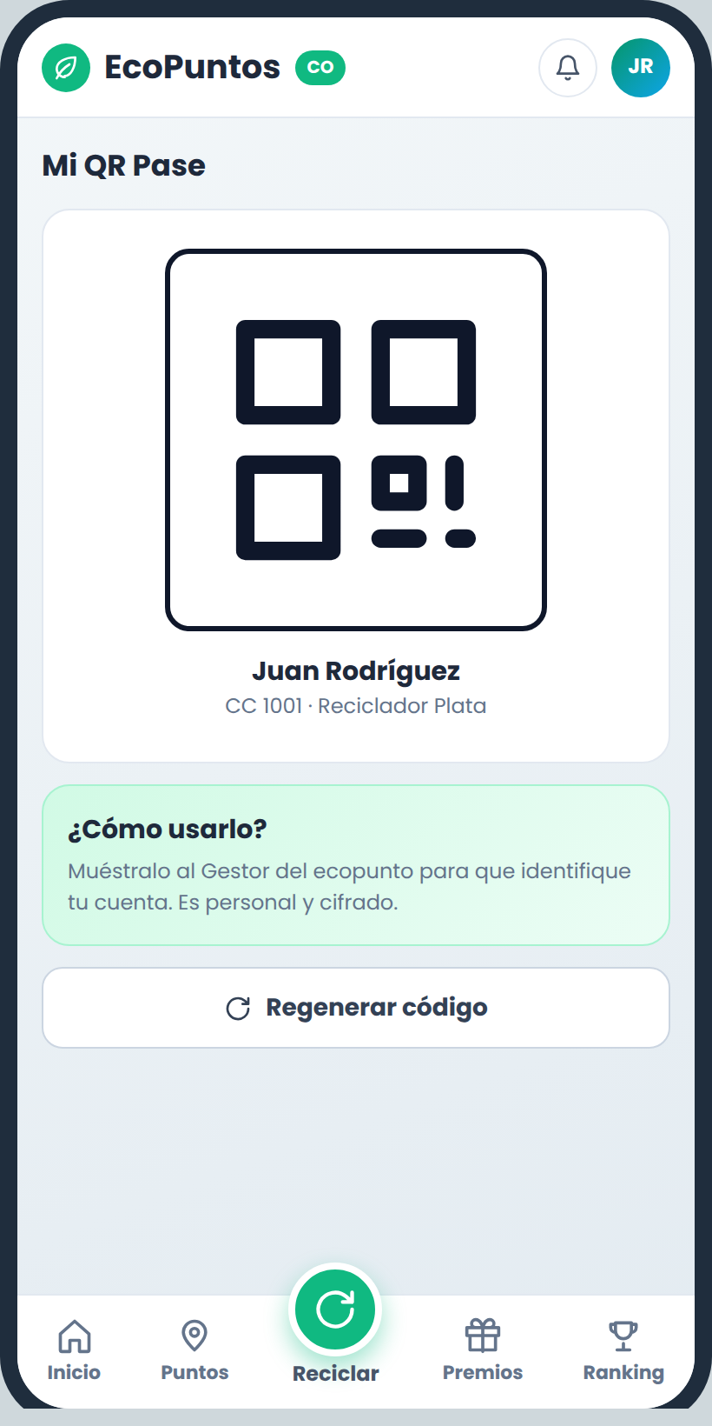  Figura 9. Mi QR Pase | 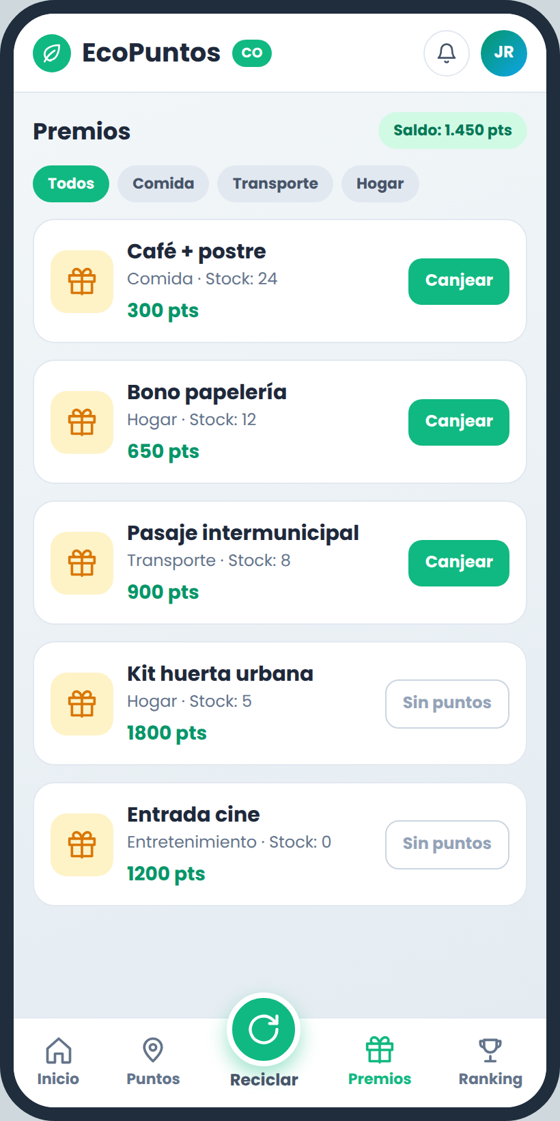  Figura 10. Premios (listado) | 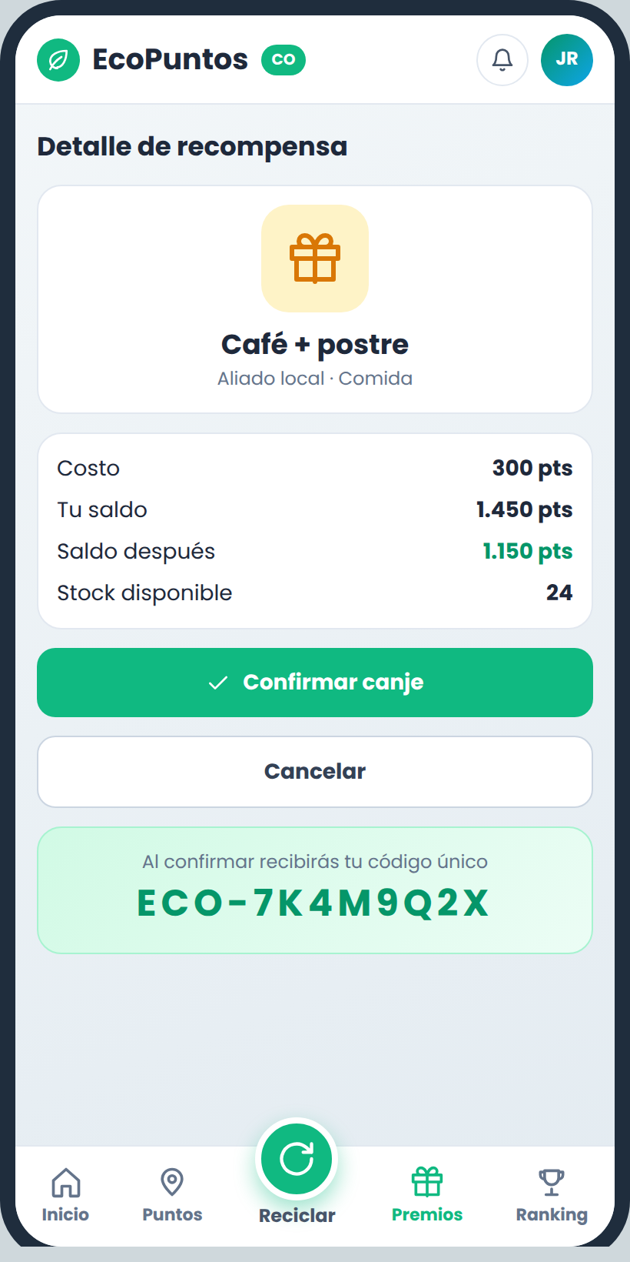  Figura 11. Detalle y canje
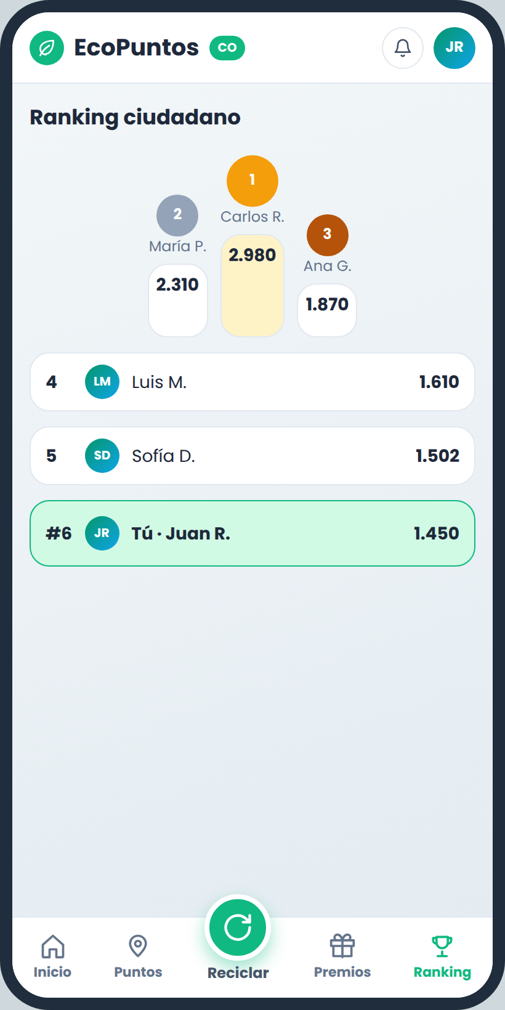  Figura 12. Ranking | 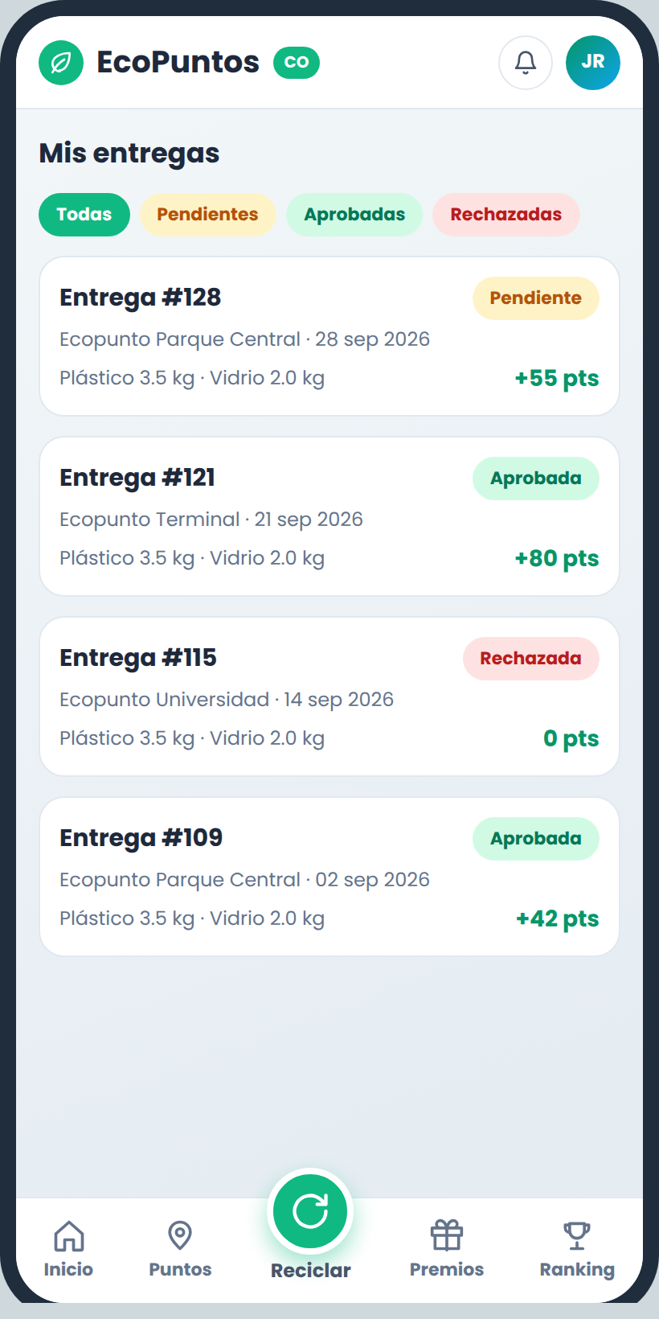  Figura 13. Mis entregas (listado)

4.3 Gestor de Punto
El Gestor identifica al ciudadano mediante su QR y aprueba o rechaza las entregas pendientes del punto.
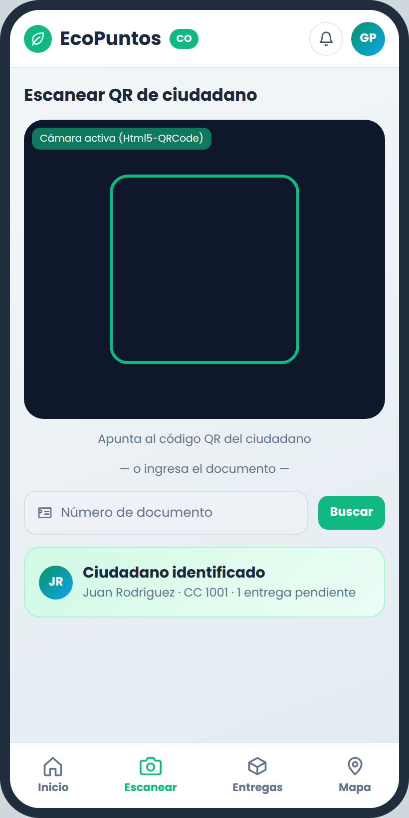  Figura 14. Escanear QR | 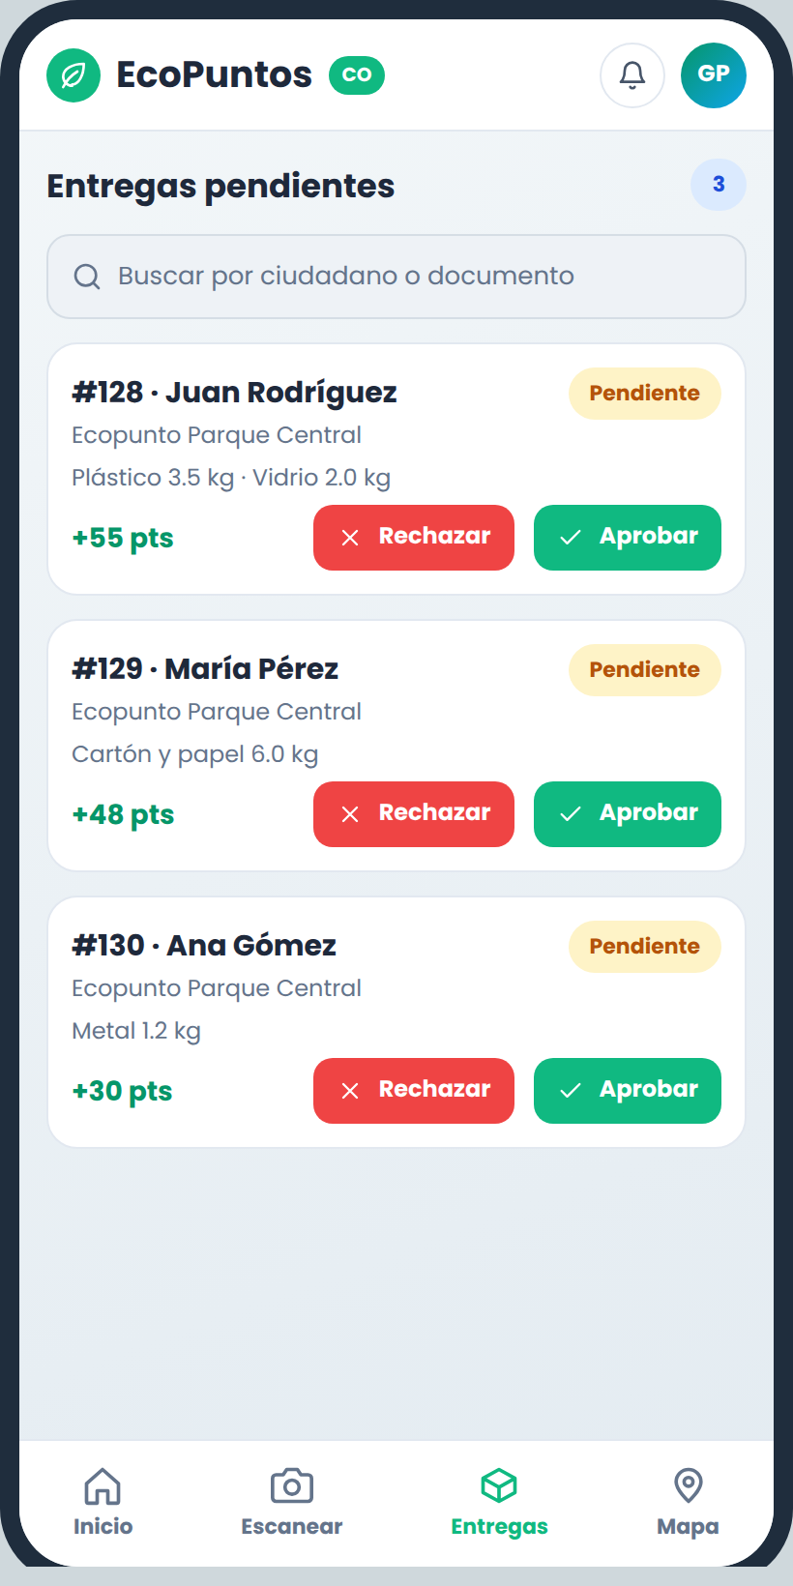  Figura 15. Entregas pendientes

4.4 Administrador
El Administrador consulta métricas globales, gestiona los ecopuntos (crear, editar, eliminar) y crea Gestores de Punto.
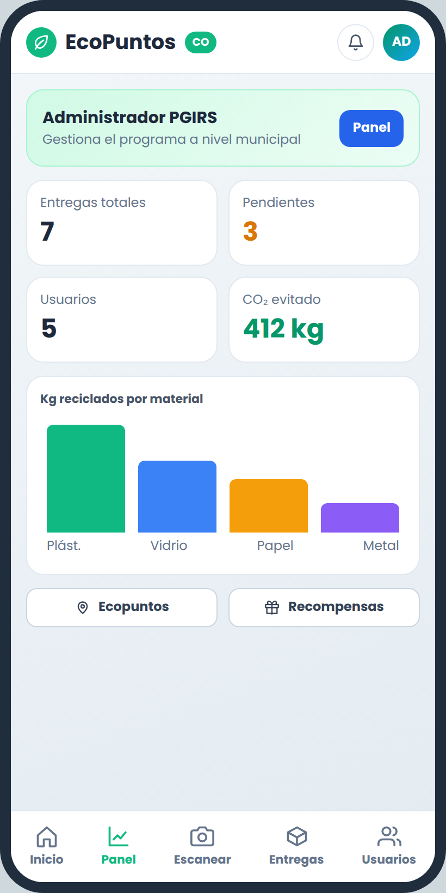  Figura 16. Panel y métricas | 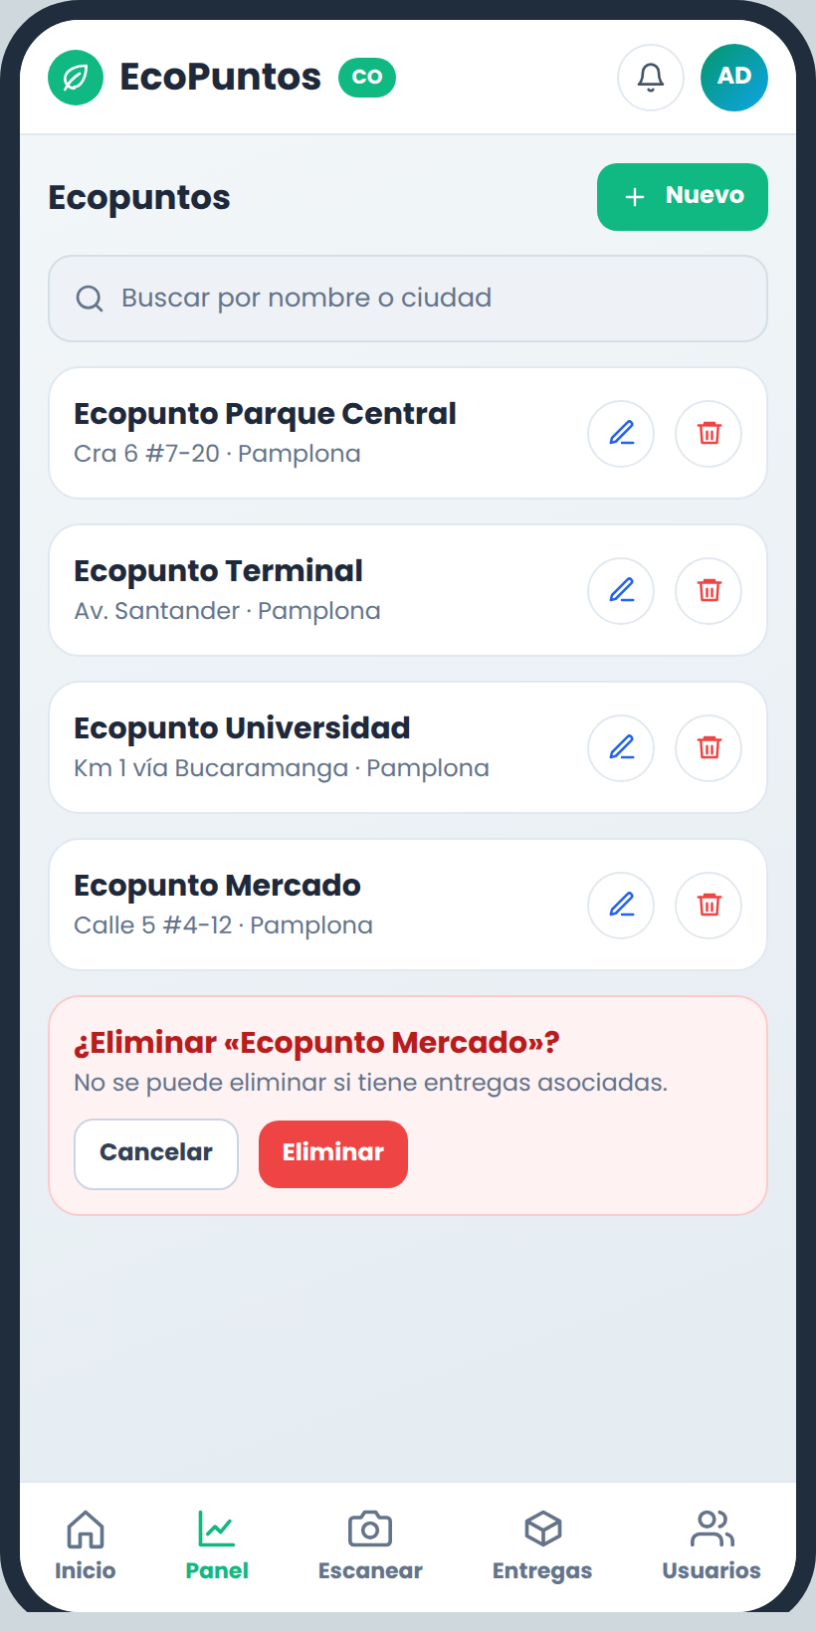  Figura 17. Ecopuntos (listado y eliminar) | 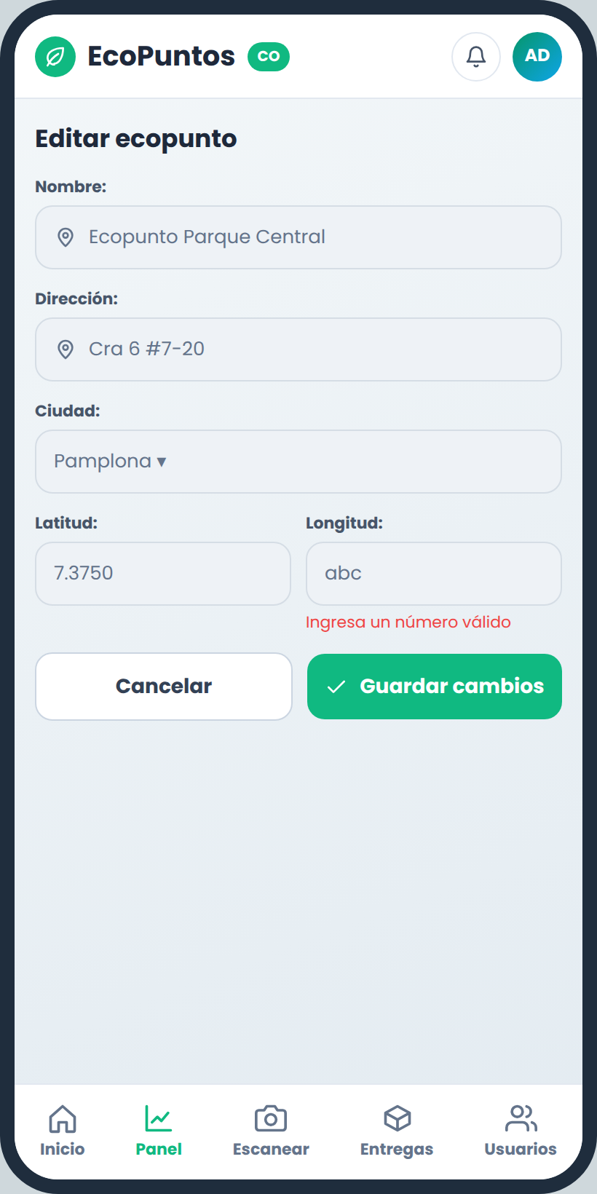  Figura 18. Editar ecopunto
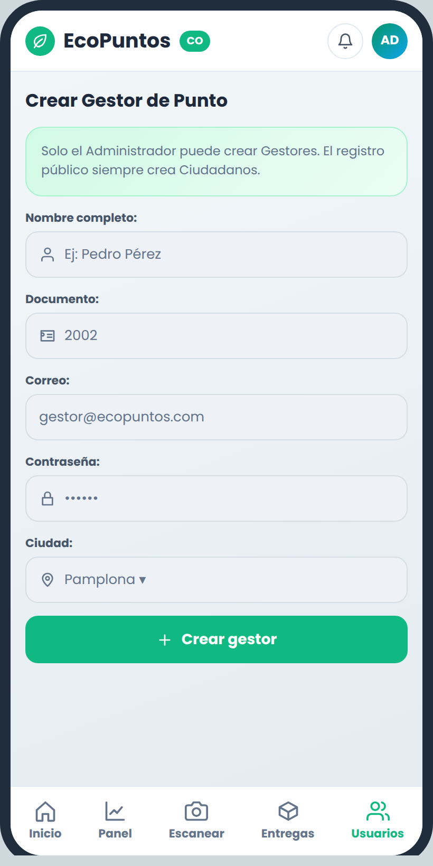
Figura 19. Crear Gestor

5. Planificación de las Interfaces
La siguiente tabla relaciona cada mockup con su ruta, el componente de Angular que lo implementa, los endpoints de la API que consume y el rol que puede acceder.
Fig. | Vista y ruta | Componente | Endpoints | Rol
2 | Inicio de sesión · /login | LoginComponent | POST /api/auth/login | Público
3 | Registro · /registro | RegisterComponent | POST /api/auth/register | Público
4 | Mapa y listado · /mapa | EcopointListComponent | GET /api/ecopoints/nearby | Público
5 | Detalle de ecopunto · /mapa/:id | EcopointDetailComponent | GET /api/ecopoints | Público
6 | Inicio · /inicio | HomeComponent | GET /api/auth/profile · GET /api/materials | Ciudadano
7 | Menú de usuario (encabezado) | HeaderComponent | AuthService.logout() (sin endpoint) | Autenticado
8 | Nueva entrega · /entregas/nueva | DeliveryFormComponent | GET /api/ecopoints · GET /api/materials · POST /api/deliveries | Ciudadano
9 | Mi QR · /mi-qr | QrPassComponent | GET /api/qr/generate | Ciudadano
10 | Premios · /premios | RewardListComponent | GET /api/rewards | Ciudadano
11 | Detalle y canje · /premios/:id | RewardDetailComponent | POST /api/rewards/{id}/redeem · GET /api/rewards/history | Ciudadano
12 | Ranking · /ranking | RankingComponent | GET /api/ranking · GET /api/ranking/me | Público / Ciudadano
13 | Mis entregas · /entregas | DeliveryHistoryComponent | GET /api/deliveries/my | Ciudadano
14 | Escanear QR · /gestor/escanear | QrScannerComponent | POST /api/qr/scan | Gestor, Admin
15 | Entregas pendientes · /gestor/entregas | PendingDeliveriesComponent | GET /api/deliveries/pending · PATCH /api/deliveries/{id}/approve · PATCH …/reject | Gestor, Admin
16 | Panel · /admin/panel | AdminDashboardComponent | GET /api/admin/metrics | Admin
17 | Ecopuntos · /admin/ecopuntos | EcopointAdminListComponent | GET /api/ecopoints · DELETE /api/ecopoints/{id} | Admin
18 | Crear/editar ecopunto · /admin/ecopuntos/nuevo y /:id/editar | EcopointFormComponent | POST /api/ecopoints · PUT /api/ecopoints/{id} | Admin
19 | Crear Gestor · /admin/gestores/nuevo | GestorFormComponent | POST /api/admin/create-gestor | Admin

Seguridad de rutas
- AuthGuard: redirige a /login si no hay token JWT válido.
- RoleGuard: lee los roles permitidos del data de la ruta (por ejemplo { roles: ['Administrador'] }) y redirige a la pantalla de inicio del rol si no coincide.
- AuthInterceptor: agrega el encabezado Authorization: Bearer <token> y, ante un 401, cierra la sesión.
- ErrorInterceptor: traduce los códigos 400, 403, 404 y 409 en mensajes comprensibles para el usuario.

Validaciones y mensajes por formulario
Formulario | Reglas de validación | Mensaje o comportamiento
Inicio de sesión | Documento o correo requerido; contraseña requerida | «Campo obligatorio». Si falla: «Credenciales incorrectas» (401)
Registro | Nombre requerido; tipo y número de documento; ciudad; celular de 10 dígitos; contraseña de mínimo 6 caracteres | «Mínimo 6 caracteres». Documento repetido: aviso en línea (409)
Nueva entrega | Ecopunto requerido; al menos un material; peso mayor que 0 en cada fila | «El peso debe ser mayor que 0». Al registrar, la entrega queda «pendiente»
Canje de premio | Saldo suficiente y stock mayor que 0 | Botón deshabilitado «Sin puntos»; si no hay stock, aviso de agotado
Ecopunto (crear/editar) | Nombre, dirección y ciudad requeridos; latitud entre -90 y 90; longitud entre -180 y 180 | «Ingresa un número válido». Eliminar con entregas asociadas: aviso (409)
Crear Gestor | Nombre, documento y ciudad requeridos; correo con formato válido; contraseña de mínimo 6 caracteres | Solo el Administrador accede; si el correo existe, aviso en línea

Estados de las vistas
- Carga: Indicador de progreso mientras llega la respuesta de la API (listados, mapa, métricas).
- Vacío: Mensaje guía cuando no hay datos, por ejemplo «Aún no tienes entregas registradas».
- Error: Mensaje en línea en formularios y aviso emergente para errores de red o del servidor.
- Éxito: Confirmación visible al registrar una entrega, canjear un premio o guardar un ecopunto.

6. Cobertura de Elementos Solicitados
Correspondencia entre los elementos que debe mostrar el diseño de interfaces y los mockups de este documento.
Elemento | Mockups | Observación
Inicio de sesión | Figuras 2 y 3 | Login y registro con validaciones visibles
Menú | Figuras 6 y 7 | Barra de navegación por rol y menú de usuario desde el avatar
Listados | Figuras 4, 10, 13, 15 y 17 | Ecopuntos, premios, entregas y entregas pendientes con estados
Formularios | Figuras 3, 8, 18 y 19 | Registro, nueva entrega (varios materiales), ecopunto y Gestor
Edición | Figuras 17 y 18 | Editar ecopunto y confirmar eliminación
Detalle | Figuras 5 y 11 | Detalle de ecopunto y de recompensa con canje
Roles | Sección 3 y secciones 4.1 a 4.4 | Mapa de navegación, matriz por rol y vistas diferenciadas

